Муниципальное бюджетное дошкольное образовательное учреждение
«Детский сад № 1 «Сказка» с. Ачхой-Мартан»
Ачхой-Мартановского муниципального района

ОТЧЁТ
по реализации Единой Концепции духовно-нравственного воспитания и подрастающего поколения Чеченской Республики
за III квартал 2018 года.
МБДОУ «Детский сад №1 «Сказка»
с.Ачхой-Мартан»

УТВЕРЖДАЮ
Заведующий МБДОУ
«Детский сад №1 «Сказка»
с.Ачхой-Мартан»
Ачхой-Мартановского
____________ ________________
(личная подпись) (инициалы, фамилия)

_____._____________._______

ПЛАН
работы по реализации Единой Концепции духовно-нравственного
воспитания и развития подрастающего поколения
Чеченской Республики
на III квартал 2018 года

№  п\п | Наименование мероприятия | Дата | Ответственные
АВГУСТ
1 | Беседа в группах, посвященная празднику Курбан-Байрам».  Проведение ООД по ИЗО в группах. | 22 августа |  | Старший воспитатель А.И.Дубаева  Воспитатели старших и средних групп
 | Беседы ко Дню Российского флага. ООД в группах «Собери флаг России», «Найди Российский герб». | 22 августа |  | Муз.рук. Воспитатели старших групп
2 | Участие коллектива ДОУ на мероприятии ко Дню Российского флага | 22 августа |  | Коллектив МБДОУ
3 | Тематические беседы в группах: «Дети Чечни -против терроризма!»  ООД по изодеятельности в группах на тему: «Скажем терроризму -НЕТ!» | 22 августа |  | Старший воспитатель А.И.Дубаева.  Воспитатели старших групп
4 | Мероприятие «НАШ АХМАТ-ХАДЖИ -  НАВЕКИ ОСТАЛСЯ В НАШИХ СЕРДЦАХ!»- о Первом Президенте ЧР А.-Х.А.Кадырове. | 23августа |  | Муз.рук. Воспитатели старших групп
5 | Участие коллектива ДОУ на мероприятии посвященного 67-летию со дня рождения первого Президента Чеченской Республики, Героя России А-Х. А. Кадырова. | 23 августа |  | Коллектив МБДОУ
6 | Чтение Мовлида,с участием религиозных деятелей, посвящённый 67-ой годовщине со дня рождения первого Президента Чеченской Республики, Героя России А-Х. А. Кадырова. | 23 августа |  | Коллектив МБДОУ
7 | Спортивное соревнование,  посвящённое Дню солидарности в борьбе с терроризмом. | 30 августа |  | Воспитатели старших групп.
8 | Родительское собрание с участием представителей силовых структур Ачхой-Мартановского района и представителей ислама, посвящённое Дню солидарности  в борьбе с терроризмом | 31 августа |  | Коллектив МБДОУ,  родители
СЕНТЯБРЬ
1 | Мероприятие День Чеченской Республики. | 6 сентября |  | Коллектив МБДОУ
2 | Проведение тематических бесед в группах ДОУ о празднике «День Чеченской женщины».  Концертная программа «Нохчийн сийлахь йоъ» | 18 сентября |  | Воспитатели всех возрастных групп.  Муз.рук. Воспитатели старших групп
3 | Беседа ко Дню Ашура, на тему: «Значимость и история возникновения праздника Ашура» | 20 сентября |  | Старший воспитатель А.И.Дубаева.  Педагог по ДНВ
4 | Праздник, посвященный Дню дошкольного работника. | 27 сентября |  | Муз.рук. Воспитатели старших групп
ОКТЯБРЬ
1 | Беседа с воспитанниками старших групп, посвященное Дню пожилых людей на тему: «Уважение к старшим – это обычаи чеченского народа». | 3 октября |  | Старший воспитатель А.И.Дубаева.  Воспитатели старших групп
2 | Мероприятие, посвященное 200-летию г. Грозный. | 4 октября |  | Старший воспитатель А.И.Дубаева.  Воспитатели старших групп
3 | Организация экскурсии в мечеть им.  Б-Х.Белхороева с. Ачхой-Мартан. | 12 октября |  | Старший воспитатель А.И.Дубаева.  Воспитатели старших групп

ОТЧЁТ

по реализации Единой Концепции духовно-нравственного воспитания и развития подрастающего поколения Чеченской Республики

проведенные за III квартал 2018г.

22 августа 2018г. в рамках реализации ЕК по духовно - нравственному воспитанию и развитию подрастающего поколения, в нашем дошкольном учреждении прошло мероприятие посвященное празднику КУРБАН БАЙРАМ. B пepeвoдe c apaбcкoгo Kуpбaн oзнaчaeт «жepтвa» или «жepтвoпpинoшeниe», a Бaйpaм — «пpaздник».Пo пpeдaнию, в caмый пocлeдний мoмeнт пepeд жepтвoпpинoшeниeм Aллax вознаградил Ибpaxимa зa преданность и вepнocть, зaмeнив жepтву нa ягнeнкa. B пaмять oб этoм coбытии муcульмaнe вo вceм миpe каждый гoд coвepшaют символическое жертвоприношение — режут барашков.
Целью этого мероприятия было -прививать любовь к близким. Особое внимание уделять знакомству детей с праздничными обычаями.
В старших группах проведены ООД по лепке на тему «Барашек»,
В средних группах воспитатели провели ООД по аппликации на тему: «Весёлые барашки».
Каждый человек должен знать и помнить свои корни. Чеченцы, например, знали всех сородичей до седьмого колена, некоторые просто помнили, а другие писали летописи и передавали из поколения в поколение. Родословную люди рисовали в виде дерева, солнца, корней.
Знакомясь со своей религией, дети растут добрыми, отзывчивыми, любящими своих родителей.
22 августа 2018г. в ДОУ, в рамках реализации ЕК духовно
нравственного воспитания и развития подрастающего поколения проведено мероприятие посвященное Дню Российского флага. Во всех группах проведены тематические беседы с детьми о Родине, о символиках России, о значении слов «Родина», «Россия», «Отчизна».
В группах проведены познавательные и дидактические игры «Собери флаг России», «Найди Российский герб».
На ООД по физической культуре провели эстафеты - «Кто быстрее и сильнее», «Передай мяч», «Пронеси флаг сквозь преграды».
Художественно – творческую деятельность провели воспитатели двух старших групп на тему: «Российский триколор». Целями и задачами мероприятия являлись:
-закрепление и расширение представлений детей о символике России;
-привитие детям чувства патриотизма;
-развитие у подрастающего поколения чувства духовности, социальной активности, сопереживания, умения делиться радостью, уважения к людям и стране;
-формирование способности проявлять себя в созидательном процессе в интересах людей. В мероприятии приняли активное участие все воспитанники д/с.

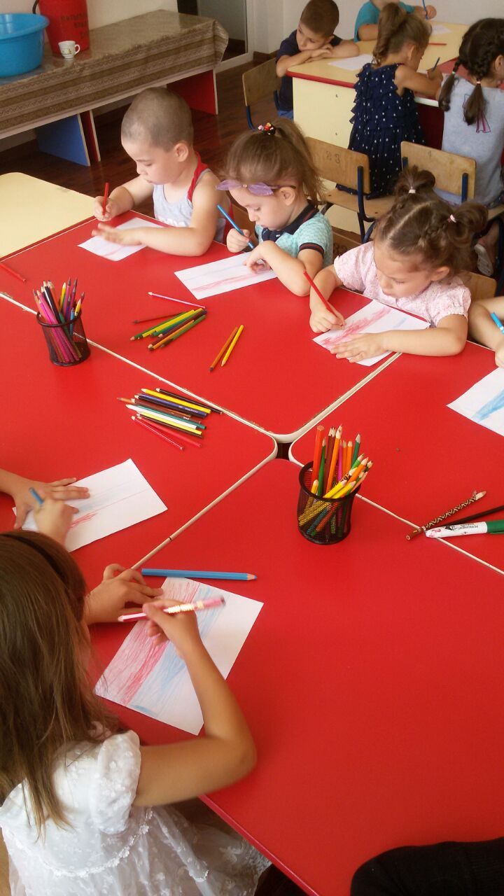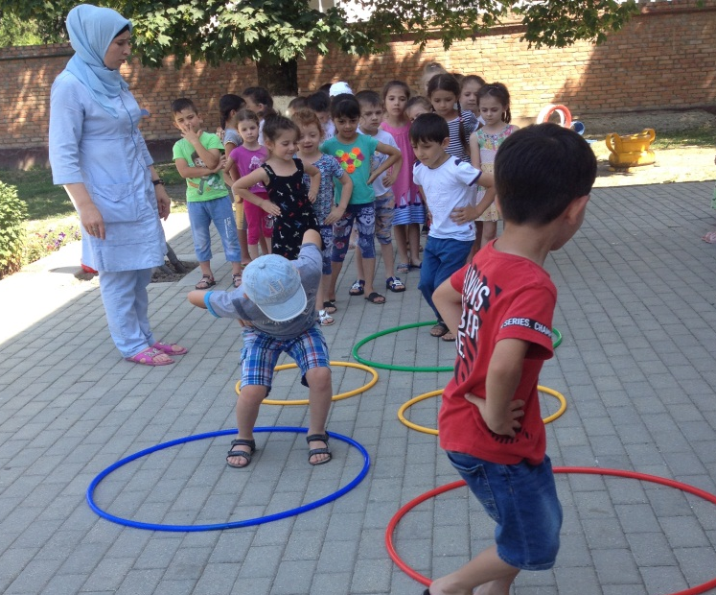

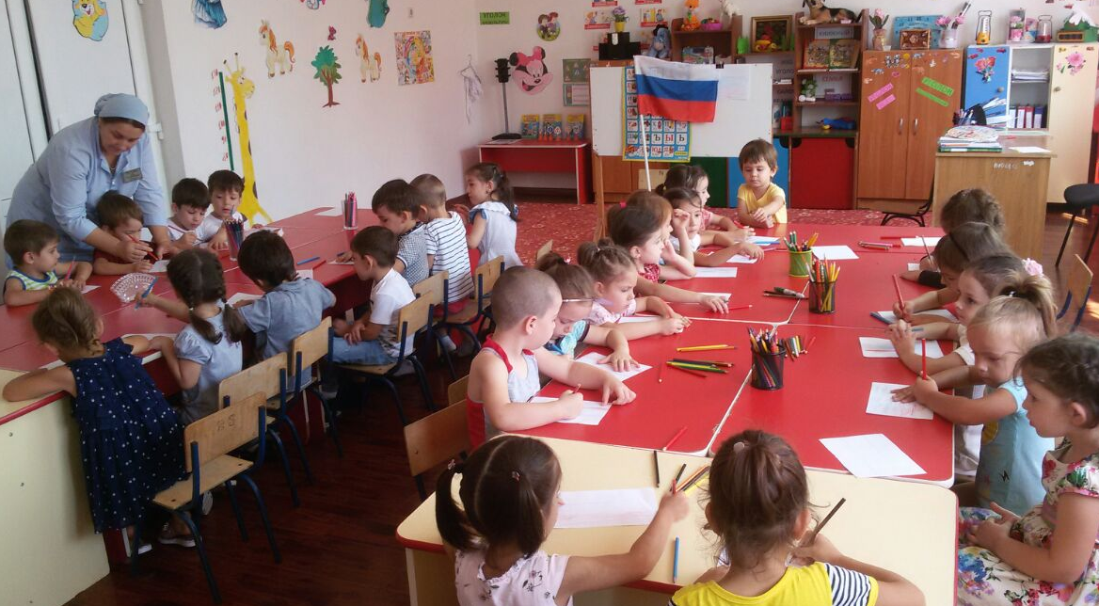

22 августа 2018г. , в рамках реализации ЕК по духовно - нравственному воспитанию и развитию подрастающего поколения коллектив ДОУ принял участие в мероприятии посвященное Дню Российского Флага РФ

22 августа 2018г. в ДОУ были проведены мероприятия, посвящённые
Дню солидарности в борьбе с терроризмом (03 сентября 2018г.)
Во всех группах были выпущены стенгазеты, посвящённые Дню солидарности
в борьбе с терроризмом. Воспитателями проведены беседы в группах «Терроризму-нет, нет, нет!»
Воспитатели старших и средних групп организовали выставку детских рисунков: «Дети Чеченской Республики против террора»:

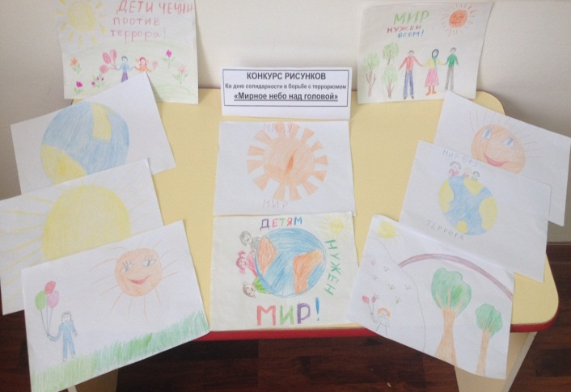
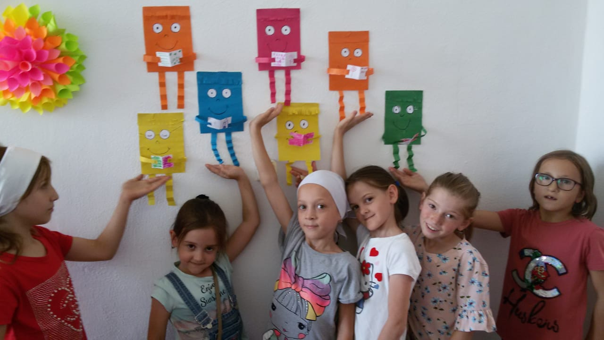

23 августа 2018г. в ДОУ было проведено мероприятие, посвященное Дню рождения Первого Президента ЧР А.А-Х.А.Кадырова - «АХМАТ-ХАДЖИ ОСТАЛСЯ НАВЕКИ В НАШИХ СЕРДЦАХ!».

Детьми были рассказаны стихи, исполнены песни, посвященные Дню рождения первого Президента Ахмат – Хаджи Кадырова. Также, во всех группах были проведены тематические беседы.

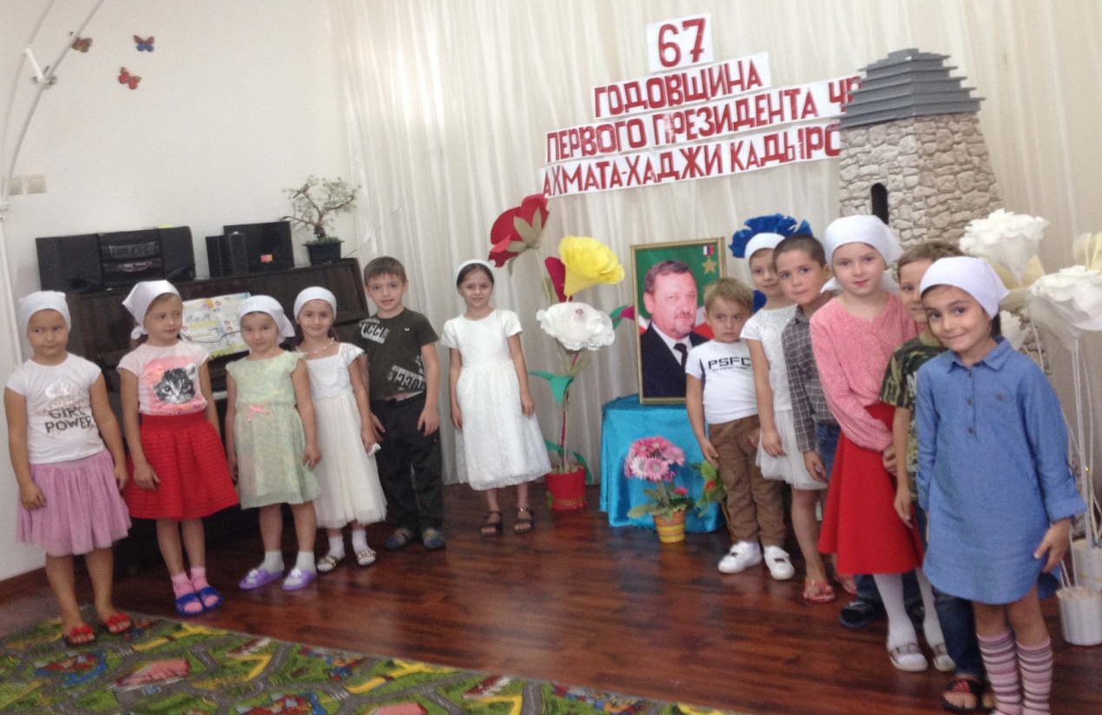

23августа 2018г., в рамках реализации ЕК по духовно - нравственному воспитанию и развитию подрастающего поколения воспитатели старших групп вместе с детьми посетили Мечеть в с.Ачхой-Мартан им.Б-Х.Белхороева. Дети вместе с взрослыми сделали дуа -прося мир во всём мире для всех живущих на земле.
23августа 2018г., в рамках реализации ЕК по духовно - нравственному воспитанию и развитию подрастающего поколения коллектив МБДОУ участвовал на мероприятии в центре с.Ачхой-Мартан, посвященный 67-летию со дня рождения первого Президента Чеченской Республики, Героя России А-Х. А. Кадырова.

23августа 2018г., в рамках реализации ЕК по духовно - нравственному воспитанию и развитию подрастающего поколения В ДОУ провели Мовлид,с участием религиозных деятелей, посвящённый 66-ой годовщине со дня рождения первого Президента Чеченской Республики, Героя России А-Х. А. Кадырова.

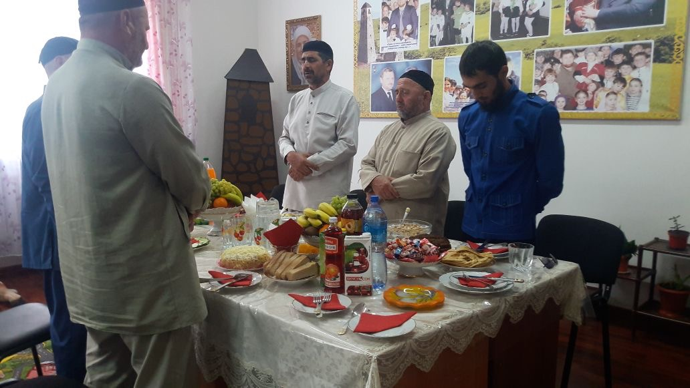

3 сентября 2018 года, в рамках реализации ЕК по духовно - нравственному воспитанию и развитию подрастающего поколения и проведения ежегодного праздника «Дня знаний» в ДОУ запланированы и проведены праздничные мероприятия, в которых приняли участие воспитанники, их родители и сотрудники ДОУ. При организации и проведении праздника использовались различные формы работы с детьми: беседы, чтение стихотворений о «Дне знаний», организация подвижных игр, рисунки детей на асфальте.
Праздничный день в ДОУ начался традиционно с веселой музыки. Музыка и персонажи встречали детей с самого утра. «День знаний» помог малышам понять, почему необходимо получать знания, какую пользу они приносят им, что надо уметь для того чтобы пойти в школу. День знаний – один из самых любимых праздников в нашем детском саду!

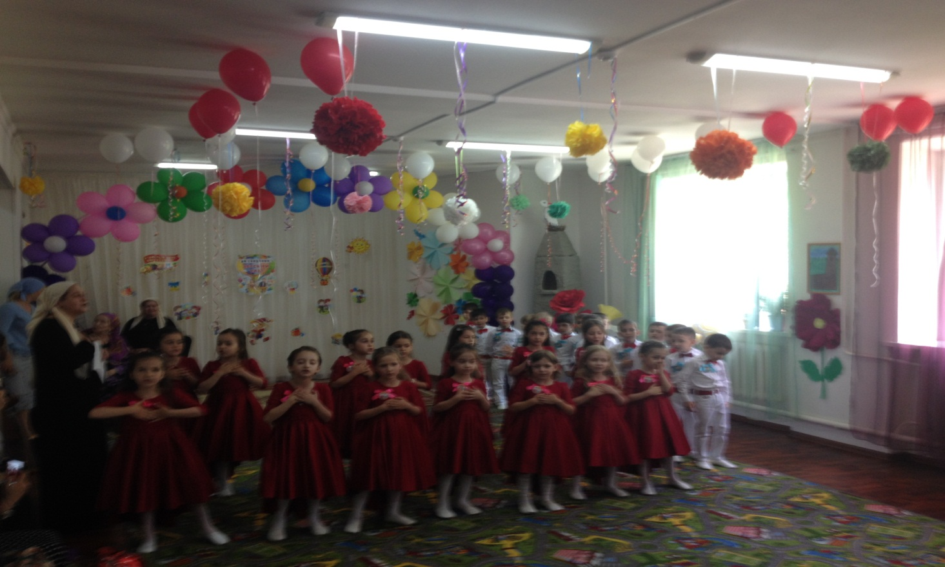

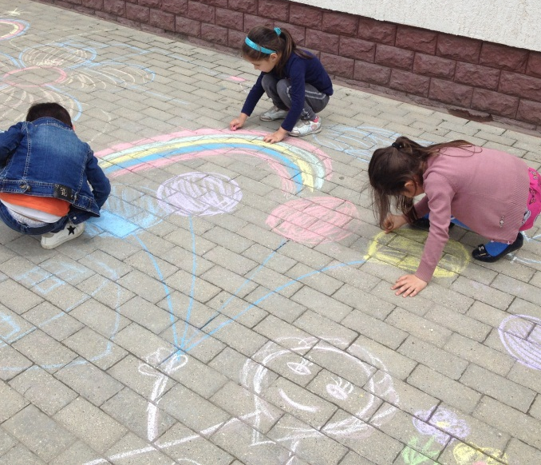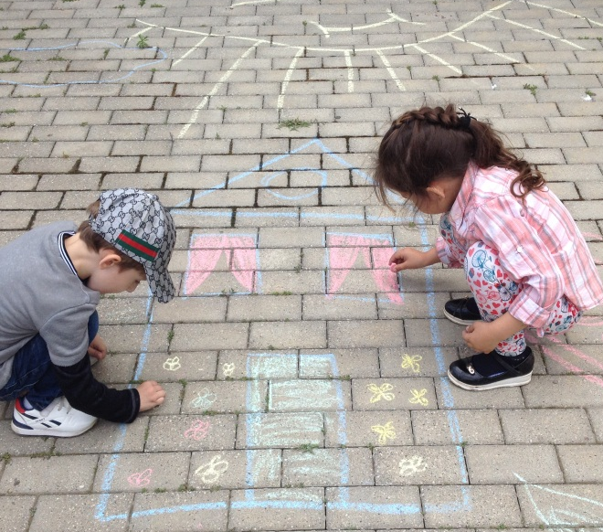

6 сентября 2018г., в рамках реализации ЕК по духовно - нравственному воспитанию и развитию подрастающего поколения, наш коллектив принял участие в праздновании Дня Чеченской Республики, мероприятие проходило в центре с.Ачхой-Мартан.
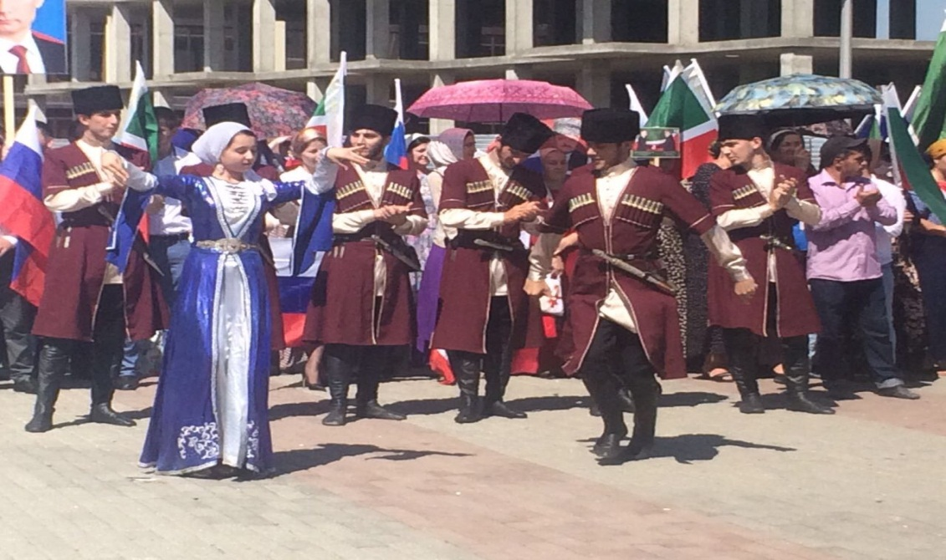

18 сентября 2018г. , в рамках реализации ЕК по духовно - нравственному воспитанию и развитию подрастающего поколения и с соответствием работы годового плана, в детском саду проведены ряд мероприятий приуроченные к празднику Дня Чеченской Женщины. Во всех группах были проведены тематические беседы, на которых воспитатели ознакомили дошкольников с историей данного праздника. Воспитателями старших групп и музыкальным руководителем была проведена праздничная концертная программа «Нохчийн сийлахь йоъ», посвященных данному празднику.

20 сентября 2018г. 10-й день месяца Мухаррам называют днём Ашура (от слова «ашара», что означает «десять»). Месяц Мухаррам является одним из высокочтимых, священных для мусульман месяцев. А самым ценным днём месяца Мухаррам является Ашура.
День Ашура является одним из знаменательных дней и для всех мусульман, в связи с этим священным днем, в старших группах воспитателями и педагогом по основе религии были проведены тематические беседы.
Цель беседы: обобщить и закрепить знания детей о празднике. Способствовать становлению духовно-нравственных ценностей на основе познания и раскрытия значения праздника «Дня Ашура»
Педагог по основе религии провела познавательную беседу с коллективом на тему: «Значимость и история возникновения праздника Ашура». Педагог рассказала, что в одном из хадисов говорится: «Пост в день Ашура очищает мусульманина от грехов за предыдущий и последующий годы, а за крупицу подаяния (садака) в день Ашура Всевышний даст вознаграждение величиной с гору Ухуд». Завершили праздник чтением Мовлида.
27 сентября 2018г. в музыкальном зале детского сада прошёл праздник, посвященный Дню дошкольного работника. Этот день был прекрасным поводом поздравить всех работников дошкольного образовательного учреждения и выразить им признательность за их ежедневный кропотливый труд, за то тепло, которое они отдают детям. День воспитателя и всех дошкольных работников дал возможность поблагодарить тех, без кого жизнь детей в дошкольном учреждении не была бы такой интересной и увлекательной. Украшением праздника стали музыкальные номера, подготовленные персоналом детского сада и, конечно же, детьми. В торжественной обстановке сотрудникам были вручены грамоты администрацией ДОУ за активное участие в жизни детского сада, в связи с профессиональным праздником.
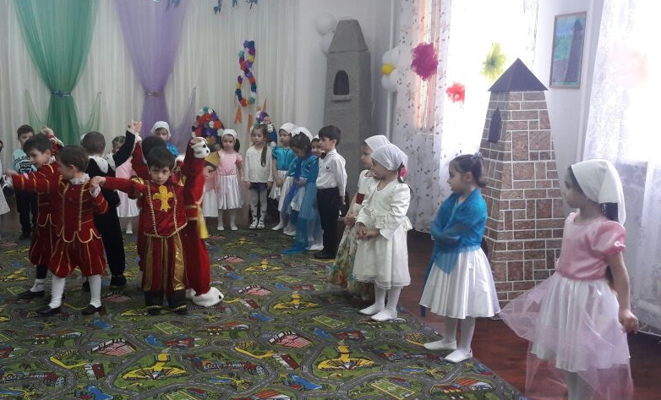

03 октября 2018г., в рамках реализации ЕК по духовно - нравственному воспитанию и развитию подрастающего поколения, воспитатели провели беседу с воспитанниками старших групп, посвященное Дню пожилых людей на тему: «Уважение к старшим – это обычаи чеченского народа». Задачами этой беседы являлось воспитывать у детей уважительное отношение к людям старшего поколения; побуждать детей к проявлению доброты, сочувствия и помощи бабушкам и дедушкам; вызвать у детей эмоциональный отклик, формировать доброжелательность в общении, прививать уважение, заботливое отношение к пожилым людям. Дети средней группы изготовили подарочные открытки для бабушек и дедушек.

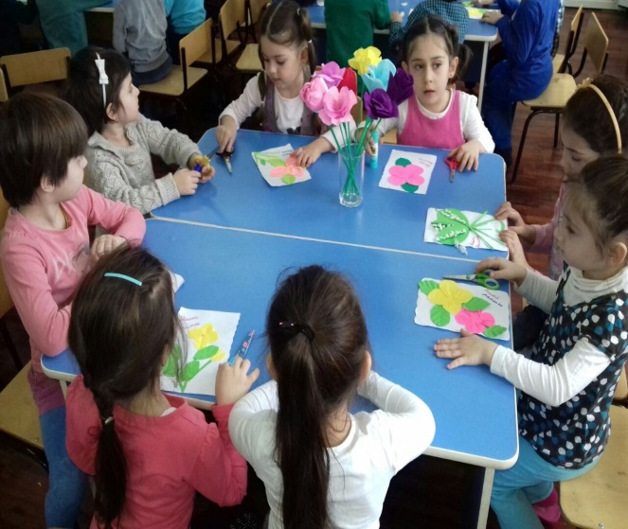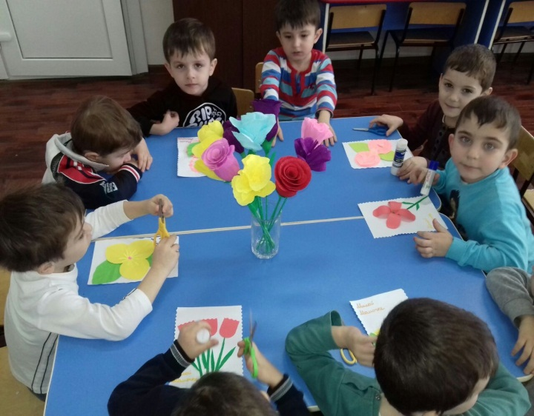

12 октября 2018г., в рамках реализации ЕК по духовно - нравственному воспитанию и развитию подрастающего поколения, воспитателями старших и средних групп была организована экскурсия по селу Ачхой-Мартан. Воспитатели с детьми посетили мечеть им.Б-Х.Белхороева.

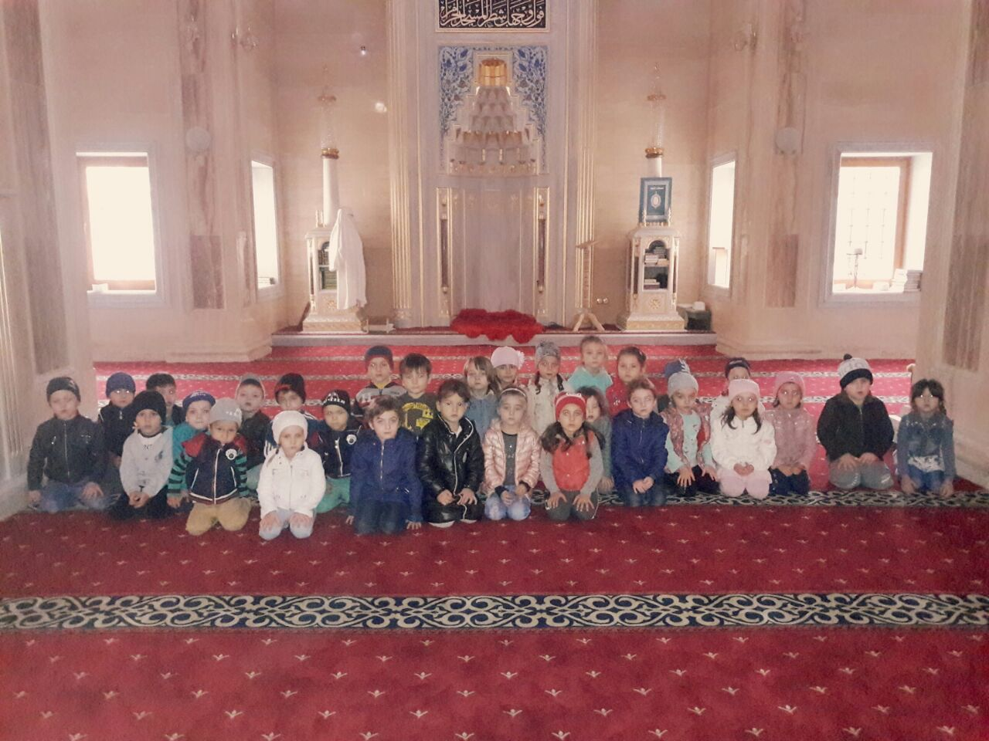

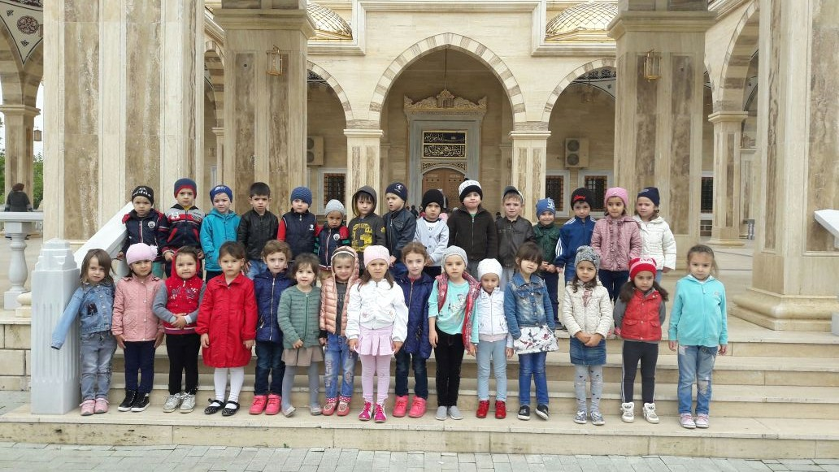

Отчёт подготовила
старший воспитатель А.И.Дубаева

